9
Η Τεχνική της Άμεσης Συνοχής. Η τεχνική αυτή αναπτύσσεται πάνω στην τεχνική της Καρδιακής Αναπνοής και προσθέτει ένα ανανεωτικό συναίσθημα σαν δεύτερο βήμα. Η Άμεση Συνοχή προσφέρει μια άμεση μετακίνηση σε συνοχή και ένα θετικό αντίκτυπο στο ορμονικό σύστημα. Συχνά χρησιμοποιείται σε συνδυασμό με την τεχνολογία emWave βοηθώντας τον εκπαιδευόμενο να μετακινηθεί σε κατάσταση ανανεωτικού συναισθήματος διατηρώντας έτσι τη συνοχή της φυσιολογίας του. Η παρατεταμένη συνοχή ενισχύει την ικανότητα ανθεκτικότητας και μας βοηθά να μετακινηθούμε στην δεξιά πλευρά του Διαγράμματος Διαρροής προς Ανάκτηση.
Τεχνική Άμεσης Συνοχής ®
^{Εισαγωγή}
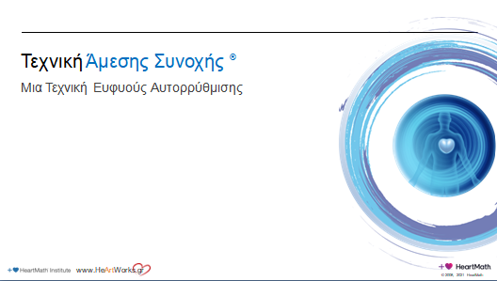
Χρόνος: 15 δευτερόλεπτα
Αντικείμενο: Εισαγωγή στην Τεχνική Άμεσης Συνοχής
Σημεία Κλειδιά:
> Η Τεχνική Άμεσης Συνοχής είναι μια απλή και αποτελεσματική δεξιότητα που κτίζει συναισθηματική συνοχή.
> Στηρίζεται στην Αναπνοή Καρδιακής Εστίασης και προσθέτει σαν δεύτερο βημα, ένα συναίσθημα ανανέωσης για να αρχίσει η διαδικασία δημιουργίας Ανθεκτικότητας.
>Μετάβαση: Η τεχνική αυτή μας βοηθά να ρυθμίσουμε πιο έξυπνα τις ενεργειακές μας καταναλώσεις και να αυξήσουμε την δυνατότητα ανθεκτικότητας.
Συναισθήματα που Δημιουργούν Συνοχή
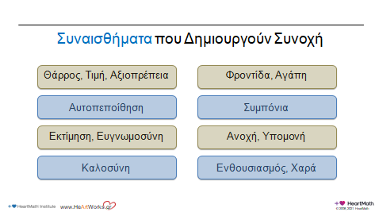
Χρόνος: 4 λεπτά
Αντικείμενο: Βοήθησε τους συμμετέχοντες να κατανοήσουν ότι τα συναισθήματα ανανέωσης αυξάνουν την συνοχή και την εσωτερική σταθερότητα. Βοήθησέ τους να εντοπίσουν συναισθήματα ανανέωσης και να εξασκηθούν στο να ενεργοποιήσουν ένα από αυτά.
Σημεία Κλειδιά:
> Συναισθήματα ανανέωσης όπως η ευγνωμοσύνη, το θάρρος, η φροντίδα και τη συμπόνια μεταβάλουν τους ρυθμούς της καρδιάς σου από μη συνεκτικούς σε συνεκτικούς.
> (Δείξε τη δεξιά πλευρά του Διαγράμματος –αν το έχετε κάνει και είναι στον τοίχο.)
> Τα συναισθήματα αυτά δημιουργούν πνευματική, συναισθηματική και σωματική ανανέωση και φορτίζουν την εσωτερική μας μπαταρία.
> Ένα παράδειγμα τρόπου συνειδητής δημιουργίας περισσότερης συνοχής κατά τη διάρκεια της ημέρας είναι η εξάσκηση της ανεκτικότητας και της υπομονής και η αφιέρωση κάποιου από το χρόνο σας για να εκτιμήσετε τα υπάρχοντα θετικά σημεία της ζωής σας.
> Ερώτημα: Ποια είναι μερικά παραδείγματα θετικών συναισθημάτων που βιώνετε;
> (αν έχετε παρουσιάσει το ‘Διάγραμμα Μετάβασης από Διαρροή σε Ανάκτηση’, μπορείτε να αναφερθείτε στα συναισθήματα που αναγνώρισαν γι αυτούς στην δεξιά πλευρά.)
> Προσπαθήστε να βιώσετε το συναίσθημα που έχετε για κάποιον που αγαπάτε, ένα κατοικίδιο για το οποίο νοιάζεστε, ένα ιδιαίτερο για εσάς μέρος που απολαμβάνετε ή ένα χαρούμενο γεγονός της ζωής σας ή απλά εστιάστε στο αίσθημα της χαλαρότητας, της ροής και της ηρεμίας.
> (προαιρετική άσκηση: Ζήτησε από τους συμμετέχοντες να συμπληρώσουν τη λίστα στο κεφάλαιο της Άμεσης Συνοχής του Οδηγού Εργασίας)
> Το να βιώνουμε ένα από τα παραπάνω συναισθήματα είναι αυτό που λέμε ‘ενεργοποίηση’ θετικού ή ανανεωτικού συναισθήματος.
> Είναι βοηθητικό να γνωρίζουμε ότι κάθε ανανεωτικό συναίσθημα μπορεί να δημιουργήσει συνοχή. Μερικές φορές αποκτούμε πρόσβαση πιο εύκολα σε κάποιο συναίσθημα έναντι κάποιου άλλου, οπότε το να έχουμε συγκεντρώσει έναν αριθμό διαφορετικών θετικών συναισθημάτων μας βοηθά να ανακτούμε γρήγορα τη συνοχή μας.
Μετάβαση: Τώρα ας δούμε την Τεχνική της Άμεσης Συνοχής μαζί, ενεργοποιώντας ένα ανανεωτικό συναίσθημα για να φτάσουμε σε βαθύτερο επίπεδο συνοχής.
Τεχνική Άμεσης Συνοχής®
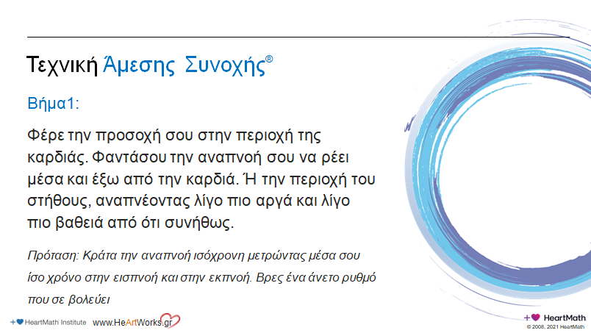
Χρόνος: 1 λεπτό
Αντικείμενο: Εισαγωγή στο πρώτο βήμα της Τεχνικής Άμεσης Συνοχής
Σημεία Κλειδιά:
> (Διάβασε τα βήματα της τεχνικής φωναχτά.)
> Βήμα 1: Φέρε την προσοχή σου στην περιοχή της καρδιάς. Φαντάσου την αναπνοή σου να ρέει μέσα και έξω από την καρδιά ή την περιοχή του στήθους, αναπνέοντας λίγο πιο αργά και λίγο πιο βαθειά από ότι συνήθως.
Πρόταση: Κράτα την αναπνοή ισόχρονη μετρώντας μέσα σου ίσο χρόνο στην εισπνοή και στην εκπνοή. Βρες ένα άνετο ρυθμό που σε βολεύει.
> Η εστίαση της προσοχής σου στην περιοχή της καρδιάς βοηθά να είσαι στο κέντρο σου και να μπεις σε συνοχή.
> Το πρώτο βήμα είναι η Αναπνοή Καρδιακής Εστίασης
Μετάβαση: Ας προσθέσουμε ένα σημαντικό βήμα που θα μας βοηθήσει να φτάσουμε ένα βαθύτερο επίπεδο συνοχής.
Βήμα 2
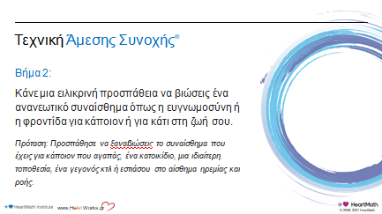
Χρόνος: 1 λεπτό
Αντικείμενο: Εισαγωγή στο δεύτερο βήμα της Τεχνικής Άμεσης Συνοχής
Σημεία Κλειδιά:
> Βήμα 2: Κάνε μια ειλικρινή προσπάθεια να βιώσεις ένα ανανεωτικό συναίσθημα όπως η ευγνωμοσύνη ή η φροντίδα για κάποιον ή για κάτι στη ζωή σου.
Πρόταση: Προσπάθησε να ξαναβιώσεις το συναίσθημα που έχεις για κάποιον που αγαπάς, ένα κατοικίδιο, μια ιδιαίτερη τοποθεσία, ένα γεγονός κτλ ή εστιάσου στο αίσθημα ηρεμίας και ροής.
Μετάβαση: όταν κατανοήσετε πω να κάνετε κάθε βήμα, το μόνο που χρειάζεται να κάνετε είναι να θυμάστε τα Άμεσα Βήματα.
Τεχνική Άμεσης Συνοχής® Άμεσα Βήματα
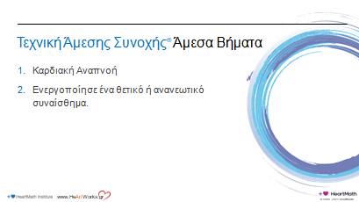
Χρόνος: 1 λεπτό
Αντικείμενο: Εισήγαγε τα Άμεσα Βήματα της Τεχνικής Άμεσης Συνοχής και εφάρμοσε την τεχνική με τους συμμετέχοντες.
Σημεία Κλειδιά:
>Εφόσον μάθετε την Τεχνική Άμεσης Συνοχής, το μόνο που χρειάζεστε να θυμάστε είναι τα παρακάτω βήματα:
1. Καρδιακή Αναπνοή
2. Ενεργοποίησε ένα θετικό ή Ανανεωτικό συναίσθημα.
- (Διαβάστε τα Άμεσα Βήματα ξανά και ζήτησε από τους συμμετέχοντες να εφαρμόσουν τα βήματα καθώς τα διαβάζετε.)
- (Προαιρετικά: Ζητήστε από τους συμμετέχοντες να μοιραστούν την εμπειρία τους από την εφαρμογή της τεχνικής. Αν έχετε δείξει το Γράφημα Μετάβασης από Διαρροή σε Ανάκτηση ρωτήστε τους σε πιο τεταρτημόριο βρίσκονται τώρα.)
Μετάβαση: Ας δούμε τι συμβαίνει στους ρυθμούς της καρδιάς όταν εφαρμόζουμε την Τεχνική της Άμεσης Συνοχής.

